Juring (Journal for Research in Mathematics Learning)
p-ISSN:2621-7430 |e-ISSN: 2621-7422
Vol.2, No. 1, Maret 2019, xxx – xxx
Pengaruh Penerapan Strategi Metakognitif Terhadap Kemampuan Komunikasi Matematis Berdasarkan Kemandirian Belajar Siswa Sekolah Menengah Pertama Pekanbaru
Septiani Putri Lestari¹, Ramon Muhandaz², dan Risnawati³
^{1,2,3}Program Studi Pendidikan Matematika, Universitas Islam Negeri Sultan Syarif Kasim Riau
e-mail: septiani.putri.lestari@students.uin-suska.ac.id
ABSTRAK. Penelitian ini dilatarbelakangi pentingnya kemampuan komunikasi matematis dan pencapaiannya yang masih rendah. Tujuan dari penelitian ini untuk mengetahui pengaruh penerapan strategi metakognitif terhadap kemampuan komunikasi matematis berdasarkan kemandirian belajar siswa sekolah menengah pertama Pekanbaru. Jenis penelitian ini adalah Quasi Experimental dengan desain NonequivalentPostest-Only Control Group Design. Populasi dalam penelitian ini adalah seluruh siswa kelas VIII SMPN 13 Pekanbaru dengan sampel penelitian kelas VIII-3 sebagai kelas eksperimen dan kelas VIII-8 sebagai kelas kontrol. Instrumen penelitian yang digunakan adalah tes kemampuan komunikasi matematis, angket kemandirian belajar dan lembar observasi. Berdasarkan hasil uji-t menunjukan terdapat perbedaan kemampuan komunikasi matematis antara siswa yang mengikuti pembelajaran dengan strategi metakognitif dengan siswa yang mengikuti tanpa strategi metakognitif.Berdasarkan hasil uji Anova Dua Arah dapat disimpulkan terdapatperbedaan kemampuan komunikasi matematis antara siswa yang memiliki kemandirian belajar tinggi, sedang, dan rendah serta tidak terdapat interaksi antara strategi metakognitif dengan kemandirian belajar dalam mempengaruhi kemampuan komunikasi matematis siswa.
Kata kunci: Strategi Metakognitif, Kemampuan Komunikasi Matematis, Kemandirian Belajar Siswa

Pendahuluan
Komunikasi matematis merupakan salah satu kompetensi yang harus dikembangkan pada setiap topik pembelajaran matematika. Hal ini karena salah satu standar proses pembelajaran matematika yang dirumuskan oleh NCTM (Noviarni, 2014:16)adalah kemampuan komunikasi. Kemudian dalam Permendikbud Nomor 21 Tahun 2016(Permendikbud, 2016:17) juga menetapkan kemampuan komunikasi matematis sebagai salah satu kompetensi yang harus dicapai dalam pembelajaran matematika di sekolah yakni memiliki kemampuan mengkomunikasikan gagasan matematika dengan jelas
Ada alasan penting mengapa komunikasi matematis perlu ditumbuhkembangkan di kalangan siswa.Pertama matematika pada dasarnya adalah sebuah bahasa bagi matematika itu sendiri.Kedua, belajar dan mengajar matematika merupakan aktivitas sosial yang melibatkan paling sedikit dua pihak, yaitu guru dan murid (Ansari, 2015:5).Dengan demikian matematika tidak hanya sebagai alat untuk berpikir dalam memahami sebuah konsep, memecahkan permasalahan dan menarik kesimpulan, tetapi juga sebuah alat untuk mengomunikasikan ide pemikiran kita dengan jelas dan tepat.
Berdasarkan hal tersebut, maka peneliti menyimpulkan bahwa kemampuan komunikasi matematis sangatlah penting.Namun kenyataannya, kemampuan komunikasi matematis masih rendah.Hasil penelitian oleh Priltus Andronikus dkk (2016:476) menyatakan bahwa siswa belum dapat menyatakan dan menyelesaikan soal yang berbentuk cerita ke dalam bentuk model matematika yang berbentuk persamaan. Selanjutnya, hasil penelitian oleh Christian Tupa (2015:4) menunjukkan bahwa siswa masih sukar membahasakan soal ke dalam simbol matematika khususnya dalam penyelesaian soal cerita.
Begitu juga hasil pra riset yang peneliti lakukan di SMPN 13 Pekanbaru menunjukkan hasil bahwa kemampuan komunikasi matematis siswa masih rendah.Siswa masih sukar mengkomunikasikan soal ke dalam simbol atau bahasa matematika.Siswa masih belum bisa mengkomunikasikan pemikiran matematisnya secara jelas serta belum bisa dalam membuat model matematika dari situasi matematik yang diberikan, membuat rumus atau persamaan matematika.
Berdasarkan hasil wawancara dan observasi dengan salah satu guru matematika di SMPN 13 Pekanbaru, didapatkan hasil bahwa dalam proses pembelajaran guru menggunakan berbagai strategi atau metode pembelajaran. Namun, proses pembelajaran masih didominasi oleh guru sehingga akses bagi siswa untuk berkembang secara mandiri melalui penemuan dan proses berpikirnya belum optimal yang berdampak pada tidak berkembangnya kemampuan komunikasi matematis siswa.
Dari masalah tersebut dapat diketahui bahwa pentingnya suatu strategi pembelajaran untuk mengembangkan kemampuan komunikasi matematis. Menurut peneliti, strategi pembelajaran yang cocok untuk diterapkan adalah strategi dimana proses pembelajarannya lebih banyak melibatkan siswa secara aktif. Hal ini dipertegas oleh Syah (2004:129) bahwa salah satu faktor yang mempengaruhi hasil belajar siswa adalah strategi dan metode yang digunakan siswa untuk melakukan kegiatan pembelajaran materi-materi pelajaran.Oleh karena itu, diperlukannya suatu strategi pembelajaran agar dapat meningkatkan kemampuan komunikasi matematis salah satunya yaitu dengan menggunakan strategi metakognitif.
Menurut Kellough (Yamin, 2013:30) strategi metakognitifmengkondisikan pebelajar yang aktif merencanakan, memonitor, mengevaluasi kemajuan berpikir dan belajar.Ciri utama dalam pembelajaran metakognitif (Zakaria, 2007:135) adalah pertanyaan-pertanyaan metakognitif yang di dalamnya terdapat tiga jenis pertanyaan yaitu pertanyaan perencaaan, pemantauan dan evaluasi.NCTM juga menyatakan(Ansari, 2015:11) bahwa salah satu cara untuk mengembangkan kemampuan komunikasi matematis siswa yaitu menjelaskan dan mengajukan serta memperluas pertanyaan terhadap matematika yang telah dipelajari. Dipertegas oleh Howard (2004:1) bahwa metakognitif memegang peranan penting pada banyak tipe aktivitas kognitif termasuk pemahaman, komunikasi, perhatian (attention), ingatan (memory), dan pemecahan masalah.Untuk itu, strategi metakognitif adalah strategi yang tepat untuk diterapkan dikarenakan memiliki hubungan yang sangat erat dengan kemampuan komunikasi matematis.
Berdasarkan uraian permasalahan yang dikemukakan selain menerapkan strategi metakognitif dalam pembelajaran, terdapat faktor lain yang mempengaruhi hasil belajar salah satunya kemandirian belajar (Risnawati, 2013:6). Menurut Tirtarahardja (2000:50)Kemandirian belajar diartikan sebagai aktivitas yang didorong oleh kemauan sendiri, pilihan sendiri, dan tanggung jawab sendiri dari pembelajar. Siswa yang memiliki kemandirian belajar yang kuat, dia tidak akan mudah menyerah karena dia percaya dengan kemampuan yang dimilikinya. Dengan kepercayaan terhadap kemampuannya sendiri secara sadar, teratur, dan disiplin berusaha bersungguh-sungguh, pada akhirnya dapat meningkatkan kepercayaan diri mereka untuk berkomunikasi mengemukakan ide atau gagasan matematisnya.
Oleh karena itu, pembelajaran dengan menggunakan strategi metakognitif diharapkan mampu meningkatkan kemampuan komunikasi matematis siswa dikarenakan pembelajaran strategi metakognitif mendorong siswa untuk merefleksikan proses belajar mereka, interaksi dengan orang lain sehingga memberikan peluang bagi siswa untuk berkomunikasi mengemukakan ide atau gagasan matematisnya baik secara lisan maupun tulisan.
Dalam pembelajaran matematika, kemampuan komunikasi matematis adalah kemampuan menyampaikan gagasan atau ide matematis baik secara lisan maupun tulisan serta kemampuan memahami dan menerima gagasan/ide matematis orang lain secara cermat, analitis kritis dan evaluative untuk mempertajam pemahaman (Hendriana, 2017:60). Kemampuan komunikasi matematis lisan seperti reading, listening, discussing, explaining, dan sharing. Sedangkan kemampuan komunikasi matematis tulisan seperti mengungkapkan ide matematika melalui grafik, gambar,tabel, persamaan aljabar ataupun dengan bahasa sehari-hari (Ansari, 2015:5).Namun penelitian ini difokuskan terhadap kemampuan komunikasi matematis secara tulisan.
Untuk mendukung kemampuan komunikasi matematis diperlukannya indikator sebagai tolak ukur dalam menentukan ketercapaiannya kemampuan komunikasi matematis siswa. Adapun indikator kemampuan komunikasi dalam penelitian ini yaitu :
- Menghubungkan benda nyata, gambar dan diagram ke dalam ide matematika
- Menjelaskan ide, situasi dan relasi matematika ke dalam bentuk gambar, grafik dan aljabar
- Menyatakan peristiwa sehari-hari dalam bahasa atau simbol matematika dan menyelesaikannya
- Membuat model matematika suatu situasi matematik dan menyelesaikannya.
- Menyusun pertanyaan tentang matematika yang telah dipelajari dan menjawabnya

METODe
Jenis penelitian ini adalah Quasi Experimental dengan desain penelitian Nonequivalent Posttest Only Control Group Design.Populasi dalam penelitian ini seluruh siswa kelas VIII SMPN 13 Pekanbaru tahun ajaran 2018/2019.Pengambilan sampel dilakukan dengan menggunakan teknik Purposive Sampling dan diambil sebanyak dua kelas, yaitu kelas eksperimen dan kelas kontrol.Untuk kelas eksperimen diberi perlakuan dengan menggunakan strategi metakognitif.Sedangkan kelas kontrol tidak diberikan perlakuan dengan menggunakan pembelajaran tanpa strategi metakognitif.
Instrumen dalam penelitian ini adalah tes kemampuan komunikasi matematis, angket kemandirian belajar, serta lembar observasi guru dan siswa.Kualitas dari suatu instrumen penelitian dapat mempengaruhi kualitas hasil penelitian.Oleh karena itu, instrumen penelitian tes kemampuan komunikasi matematis terlebih dahulu di uji validitas, reliabilitas, daya pembeda dan tingkat kesukarannya.Sedangkan angket kemandirian belajar siswa terlebih dahulu di uji validitas dan reliabilitasnya. Pengujian validitas menggunakan korelasi Product Moment Pearson sedangkan pengujian reliabilitas menggunakan rumus Alpha
Untuk kemandirian belajar siswa, digunakan angket diawal pada kelas eksperimen dan kelas kontrol. Skala kemandirian belajar siswa dikelompokkan menjadi tinggi, sedang dan rendah. Kriteria pengelompokan kemandirian belajarnya ditentukan sebagai berikut (Muhandaz, 2018:141)

Tabel 1. Kriteria Penilaian Kemandirian Belajar
Kriteria | Kategori
$$SRL≥\overline{X}+s$$ | Kelom[ok Tinggi
$$\overline{X}-s<SRL<\overline{X}+s$$ | Kelompok Sedang
$$\overline{X}-s≤SRL$$ | Kelompok Rendah

Teknik analisis data yang digunakan untuk menguji hipotesis 1 adalah uji-t sedangkan untuk hipotesis 2 dan 3 menggunakan Anova Dua Arah. Hipotesis dalam penelitian ini sebagai berikut :
Hipotesis I
H_{o} : Tidak terdapat perbedaan kemampuan komunikasi matematis antara siswa yang memperoleh pembelajaran strategi metakognitifdengan siswa yang memperoleh pembelajaran tanpa strategi metakognitif
H_{a} :Terdapat perbedaan kemampuan komunikasi matematis antara siswa yang memperoleh pembelajaran strategi metakognitifdengan siswa yang memperoleh pembelajaran pembelajaran tanpa strategi metakognitif
Hipotesis II
H_{o} : Tidak terdapat perbedaan kemampuan komunikasi matematis antara siswa yang memiliki kemandirian belajar tinggi, sedang dan rendah
H_{a} :Terdapat perbedaan kemampuan komunikasi matematis antara siswa yang memiliki kemandirian belajar tinggi, sedang dan rendah
Hipotesis III
H_{o} : Tidak terdapat interaksi antara strategi pembelajaran dengan kemandirian belajar dalam mempengaruhi kemampuan komunikasi matematis siswa
H_{a} :Terdapat interaksi antara strategi pembelajaran dengan kemandirian belajar dalam mempengaruhi kemampuan komunikasi matematis siswa

Hasil DAN PEMBAHASAN
Hasil perhitungan pengelompokkan kemandirian belajar siswa , dapat dilihat pada tabel 2

Tabel 2.Hasil Pengelompokkan Kemandirian Belajar Siswa
Kategori | Kelas Eksperimen | Kelas Kontrol
Kelompok Tinggi | 8 | 5
Kelompok Sedang | 27 | 30
Kelompok Rendah | 5 | 4
Total | 40 | 39

Berdasarkan tabel 2, hasil pengelompokkan kemandirian belajar siswa pada kelas ekperimen siswa yang kategori tinggi berjumlah 8 orang, siswa kategori sedang berjumlah 27 dan siswa kategori rendah berjumlah 6 orang. Total siswa pada kelas eksperimen berjumlah 40 siswa.
Pada kelas kontrol diperoleh siswa yang kategori tinggi berjumlah 5 orang, siswa kategori sedang berjumlah 30 orang, dan siswa kategori rendah berjumlah 4 orang. Total siswa pada kelas kontrol berjumlah 39 orang siswa.
Hasil perhitungan lembar observasi keterlaksanaan aktivitas guru dan siswa pada strategi metakognitif dapat dilihat pada gambar 1.dan gambar 2. Berikut

Gambar 1.Grafik persentase Keterlaksanaan Aktivitas Guru Pada Strategi Metakognitif

Berdasarkan gambar 1 tampak bahwa keterlaksaan aktivitas guru menggunakan strategi Metakognitif dalam setiap pertemuan mengalami peningkatan.Karena pada pertemuan kelima sudah terlaksana dengan sangat baik dengan hasil 100% maka pertemuan selanjutnya diadakan posttest untuk mengukur kemampuan komunikasi matematis siswa.

Gambar 2.Grafik persentase Keterlaksanaan Aktivitas Siswa Pada Strategi Metakognitif

Berdasarkan gambar 2, keterlaksanaan aktivitas siswa dengan menggunakan strategi Metakognitif sangat baik dilihat dari peningkatan setiap pertemuan. Karena pada pertemuan ke-5 sudah terlaksana 100%, maka pada pertemuan berikutnya dilaksanakan posttest
Untuk analisis data posttest kedua kelas di uji normalitas dan homogenitasnya terlebih dahulu sebagai uji pra syarat.Uji normalitas menggunakan rumus Chi Kuadrat sedangkan uji homogenitas menggunakan rumus Uji F.

Tabel 3.Hasil Uji Normalitas Posttest
Kelas | $${X^{2}}_{hitung}$$ | $${X^{2}}_{tabel}$$ | Kriteria
Eksperimen | 3,39 | 12,59 | Normal
Kontrol | 7,92 | 12,59 | Normal

Berdasarkan tabel 3, pada kelas eksperimen diperoleh ${X^{2}}_{hitung}=3,39$dan ${X^{2}}_{tabel}=12,59$. Karena ${X^{2}}_{hitung}<{X^{2}}_{tabel}$maka data berdistribusi normal. Begitu juga pada kelas kontrol diperoleh ${X^{2}}_{hitung}=7,92$dan ${X^{2}}_{tabel}=12,59$. Karena ${X^{2}}_{hitung}<{X^{2}}_{tabel}$maka data juga berdistribusi normal.

Tabel 4.Hasil Uji Homogenitas Posttest
Nilai Varians | Eksperimen | Kontrol | $$F_{hitung}$$ | $$F_{tabel}$$
$$S^{2}$$ | 165,1256 | 216,8502 | 1,23 | 1,84
N | 40 | 39 | 1,23 | 1,84

Berdasarkan tabel 4, diperoleh $F_{hitung}=1,237$dan $F_{tabel}=1,84$. Karena $F_{hitung}<F_{tabel}$ maka dapat disimpulkan kedua varians homogen.Karena data berdistribusi normal dan homogen, maka untuk pengujian hipotesis 1 menggunakan uji-t. Hasil perhitungan terhadap uji-t posttest kemampuan komunikasi matematis dapat dilihat pada tabel 5

Tabel 5.Hasil Uji-t Posttest
$$t_{hitung}$$ | $$t_{tabel}$$
2,16988 | 1,99045

Untuk hipotesis pertama, berdasarkan hasil uji–t pada tabel 3 diperoleh $t_{hitung}>t_{tabel}$ dengan $t_{hitung}= 2,16988$dan $t_{tabel}=1,99045$, sehingga $H_{o}$ditolak dan $H_{a }$diterima yang berarti bahwa terdapat perbedaan kemampuan komunikasi matematis antara siswa yang mengikuti pembelajaran strategi metakognitifdengan siswa yang mengikuti pembelajaran tanpa strategi metakognitif.
Sejalan dengan hasil analisis tersebut, nilai rata-rata kemampuan komunikasi matematis kelas eksperimen lebih tinggi dibandingkan dengan kelas kontrol.Hal ini juga memperkuat bahwa kemampuan komunikasi matematis siswa kelas eksperimen lebih baik dari pada kelas kontrol.Untuk lebih jelasnya, dapat dilihat pada gambar 3 berikut.

Gambar 3. Perbandingan nilai rata-rata posttest kelas eksperimen dan kontrol

Hal ini terjadi karena siswa yang belajar dengan strategi metakognitifdiarahkan kepada kesadaran proses berpikir bagaimana merancang, memonitor, serta mengontrol tentang apa yang mereka ketahui, apa yang diperlukan untuk mengerjakan dan bagaimana melakukannya (Suzana, 2004).Ketiga tahapan tersebut, dituangkan dalam bentuk pertanyaan-pertanyaan metakognitif. Melalui pertanyaan tersebut, kemampuan komunikasi siswa dilatih.Hal ini juga dipertegas oleh Howard (2004:1) bahwa metakognitif memegang peranan penting pada banyak tipe aktivitas kognitif termasuk pemahaman, komunikasi, perhatian (attention), ingatan (memory), dan pemecahan masalah.
Dalam pembelajaran dengan strategi metakognitif, guru memancing pertanyaan, dan menanggapi jawaban yang diajukan siswa sehingga dapat membangkitkan aktivitas berpikir dan berbicara tentang matematika serta mendorong siswa untuk terlibat dalam komunikasi.Interaksi tersebut memberikan kesempatan kepada siswa untuk mengkomunikasikan ide-ide matematisnya baik secara tertulis maupun lisan.
Hasil penelitian yang diperoleh pada penelitian ini juga sejalan dan mendukung penelitian yang dilakukan oleh Susantri (2017:68) dengan hasil bahwa peningkatan kemampuan komunikasi matematis siswa melalui pembelajaran dengan strategi metakognitif lebih baik dan signifikan daripada kemampuan komunikasi matematis siswa pada kelas kontrol.Hal ini dapat terjadi karena pada pembelajaran dengan strategi metakognitif, siswa berdiskusi dengan teman sekelompoknya, bertukar pikiran, berbagi ide, memonitor kesadaran berpikir mereka dan bila perlu mengajukan pertanyaan kepada guru.
Hasil perhitungan terhadap uji Anova dua Arah dapat dilihat pada tabel 6

Tabel 6.Hasil Uji Anova Dua Arah
Varians | Dk | JK | RK | Fh | Fk
A | 1 | 77,75 | 860,51 | 11,07 | 3,97
B | 2 | 9492,66 | 4746,33 | 61,05 | 3,12
(A X B) | 2 | -90,35 | -45,17 | -0,58 | 3,12

Untuk hipotesis yang kedua, berdasarkan tabel 3 terlihat bahwa $F{\left(B\right)}_{hitung}<F{\left(B\right)}_{tabel}$atau 61,05> 3,12 sehingga $H_{o}$ditolak dan $H_{a }$ diterima. Kesimpulannya adalah terdapat perbedaan kemampuan komunikasi matematis antara siswa yang memiliki kemandirian belajar tinggi, sedang dan rendah
Hasil ini serupa dengan penelitian yang dilakukan oleh Afiani (2016:8) terdapat pengaruh yang signifikan kemampuan komunikasi matematis dan kemandirian belajar secara bersama-sama terhadap prestasi belajar matematika. Hal ini karena anak yang memiliki ciri kemandirian belajar berupa memiliki rasa percaya diri, bertanggung jawab dan mampu mengambil keputusan akan berpengaruh positif terhadap prestasi belajarnya (Yanti, 2015:7).
Kemudian, untuk hipotesis yang ketiga pada tabel 3 terlihat bahwa $F{\left(A×B\right)}_{tabel}<F{\left(A×B\right)}_{tabel}$ atau -0,58< 3,12 sehingga sehingga $H_{o}$diterima dan $H_{a }$ ditolak. Kesimpulannya adalah tidak terdapat interaksiantara strategi metakognitif dengan kemandirian belajar terhadap kemampuan komunikasi matematis siswa
Dengan kata lain strategi pembelajaran terhadap kemampuan komunikasi matematis tidak bergantung pada kemandirian belajar, dan kemandirian belajar terhadap kemampuan komunikasi matematis tidak bergantung pada strategi pembelajaran yang digunakan.
Untuk memperkuat hasil analisis tersebut, peneliti melampirkan perbandingan lembar jawaban antara siswa kelas eksperimen dengan siswa kelas kontrol

- Soal Kemampuan Komunikasi Matematis Nomor Satu
Butir soal nomor satu mengandung dua indikator kemampuan komunikasi matematis. Soal nomor satu bagian a indikatornya yaitu menjelaskan ide, situasi dan relasi matematika ke dalam bentuk gambar, grafik dan aljabar sedangkan bagian b nya membuat model matematika suatu situasi matematik dan menyelesaikannya. Keberhasilan siswa di kelas eksperimen untuk soal nomor satu bagian a sebesar 80,63 % dan bagian b sebesar 75%. Sedangkan keberhasilan siswa di kelas kontrol untuk soal nomor satu bagian a 78,85% dan bagian b sebesar 73,72%
Berikut hasil lembar jawaban siswa pada soal nomor 1 di kelas eksperimen dan kelas kontrol
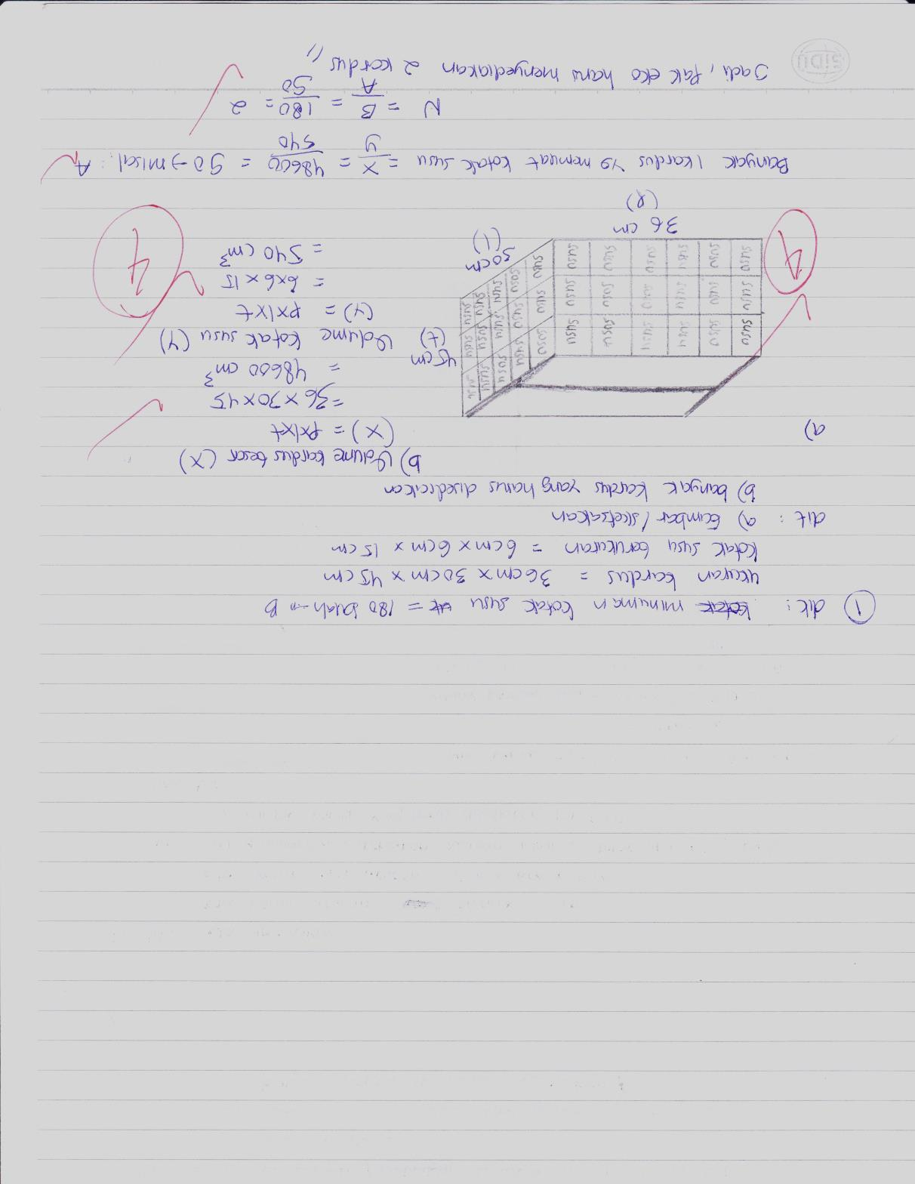

Gambar 4.Lembar Jawaban Siswa Kelas Eksperimen Soal nomor 1

Pada jawaban soal nomor 1, siswa pada kelas eksperimen rata-rata telah mampu mengkomunikasikan ide matematisnya ke dalam bentuk gambar. Mereka telah bisa memperkirakan berapa kotak susu yang bisa dimasukkan ke dalam satu kardus yakni dengan membandingkan ukuran masing-masing panjang, lebar dan tinggi antara kardus dengan kotak susu. Mereka juga telah bisa membuat model matematika dari situasi matematik dan menyelesaikannya dengan benar

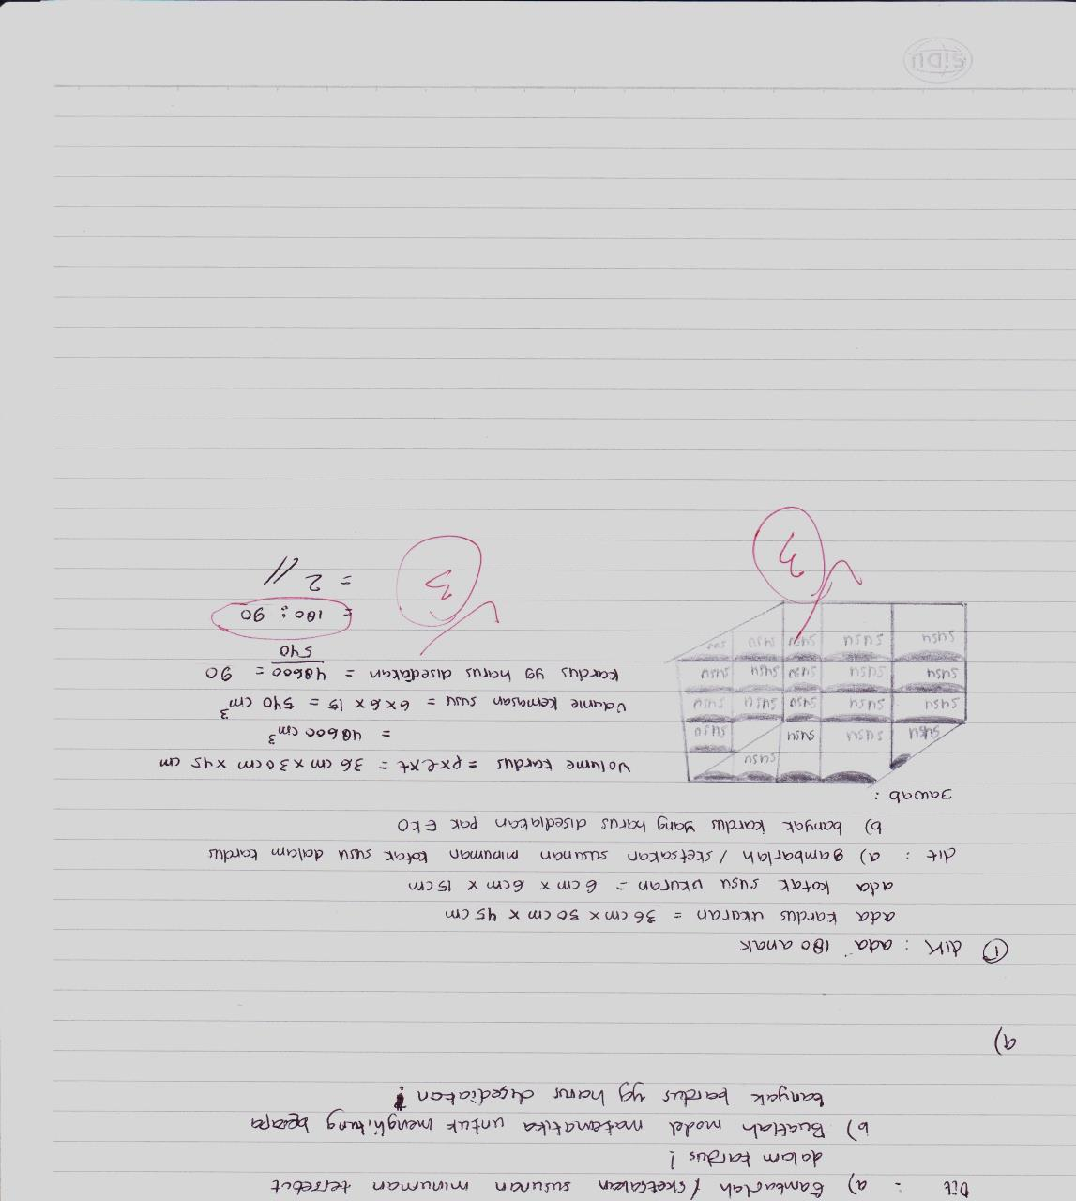

Gambar 5.Lembar Jawaban Siswa Kelas Kontrol Soal Nomor 1

Sedangkan jawaban soal nomor 1siswa pada kelas kontrol, masih terdapat sedikit kesalahan dalam mengkomunikasikan ide matematisnya ke dalam bentuk gambar. Dari gambar yang dibuat terlihat bahwa susunan kotak susu yang dibuat belum sesuai antara ukuran kardus dengan kotak susu sertasiswa masih belum sepenuhnya mampu membuat model matematika dari situasi matematik
- Soal Kemampuan Komunikasi Matematis Nomor Dua
Butir soal nomor dua mengandung satu indikator kemampuan komunikasi matematis yaitu menyatakan peristiwa sehari-hari dalam bahasa atau simbol matematika dan menyelesaikannya. Keberhasilan siswa di kelas eksperimen untuk soal nomor satu sebesar 77, 5 % sedangkan siswa di kelas kontrol sebesar 67,31%.
Berikut hasil lembar jawaban siswa pada soal nomor 2 di kelas eksperimen dan kelas kontrol
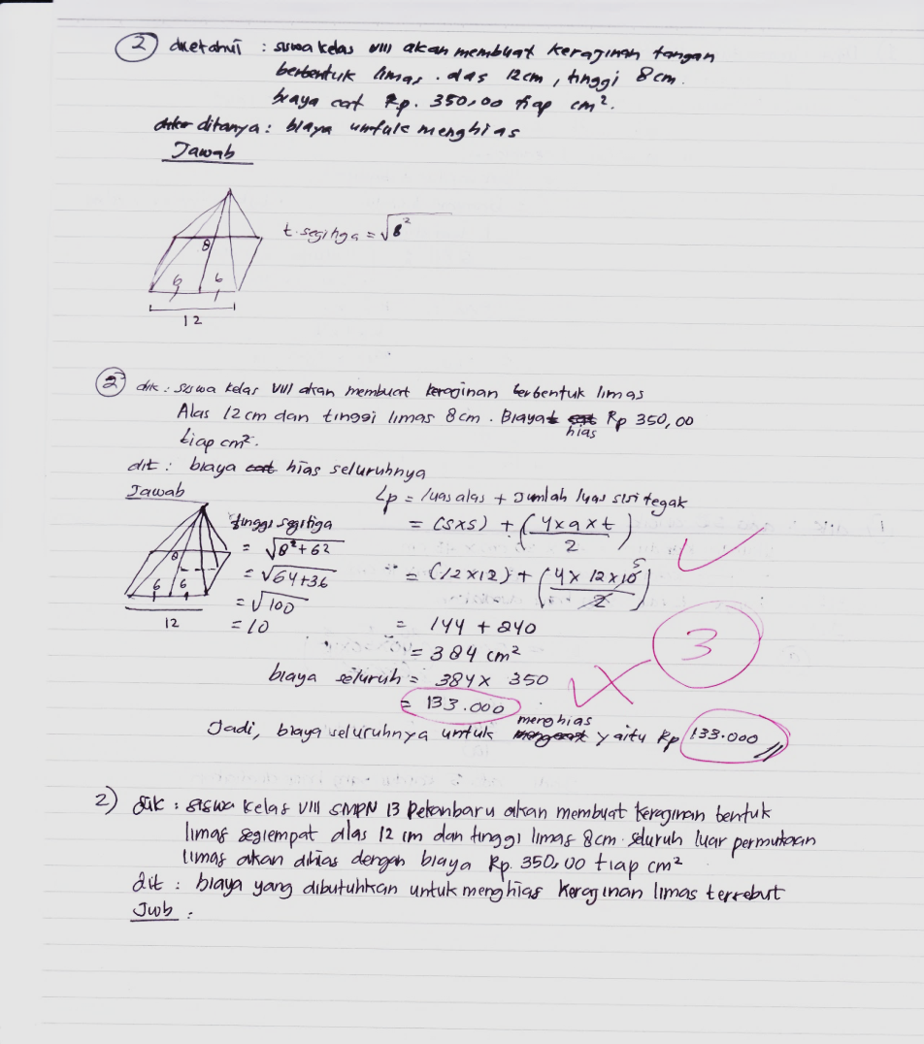

Gambar 6. Lembar Jawaban Siswa Kelas Eksperimen Soal Nomor 2

Pada jawaban soal nomor 2, beberapa siswa kelas eksperimen rata-rata sudah mampu menyatakan peristiwa sehari-hari dalam bahasa atau simbol natematika. Namun, masih terdapat sedikit kesalahan dalam perhitungan sehingga jawaban benar namun kurang tepat

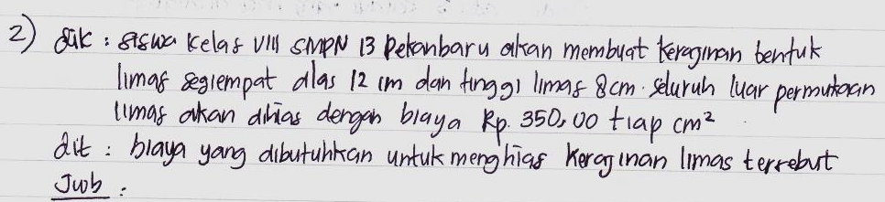

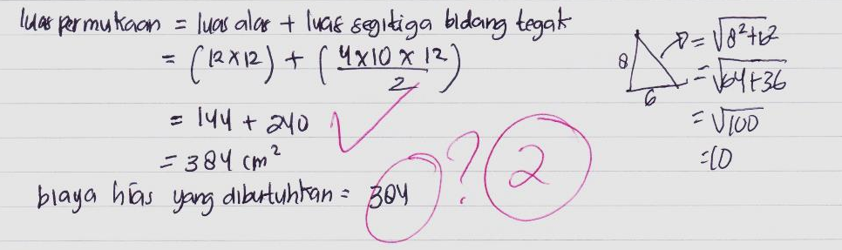

Gambar 7. Lembar Jawaban Siswa Kelas Kontrol Soal Nomor 2

Pada jawaban soal nomor 2 di kelas kontrol, masih terdapat siswa yang kebingungan dalam penyelesaian soal.Siswa masih belum mampu menggunakan bahasa atau simbol matematika.Kebanyakan mereka tidak membuat persamaannya. Sehingga jawaban hanya sebagian yang benar
- Soal Kemampuan Komunikasi Matematis Nomor Tiga
Butir soal nomor tiga mengandung satu indikator kemampuan komunikasi matematis yaitu menghubungkan benda nyata, gambar dan diagram ke dalam ide matematika. Keberhasilan siswa di kelas eksperimen untuk soal nomor tiga sebesar 85,63% sedangkan siswa di kelas kontrol 76,28%.
Berikut hasil lembar jawaban siswa pada soal nomor 3 di kelas eksperimen dan kelas kontrol
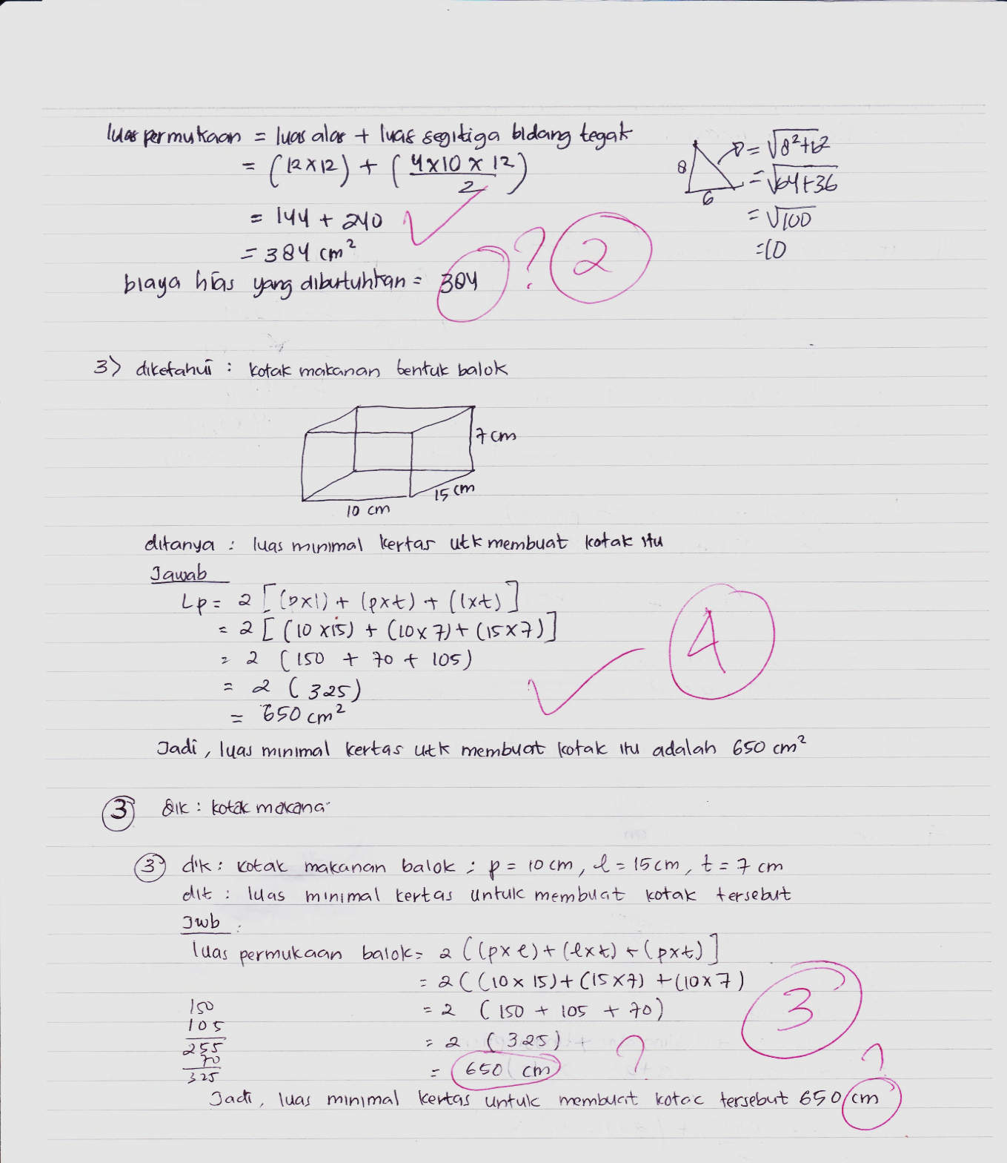

Gambar 8. Lembar Jawaban Siswa Kelas Kontrol Soal Nomor 3

Pada jawaban soal nomor 3, siswa di kelas eksperimen hampir seluruhnya telah menjawab dengan benar.Mereka telah mampu menghubungkan benda nyata atau gambar ke dalam ide matematika.

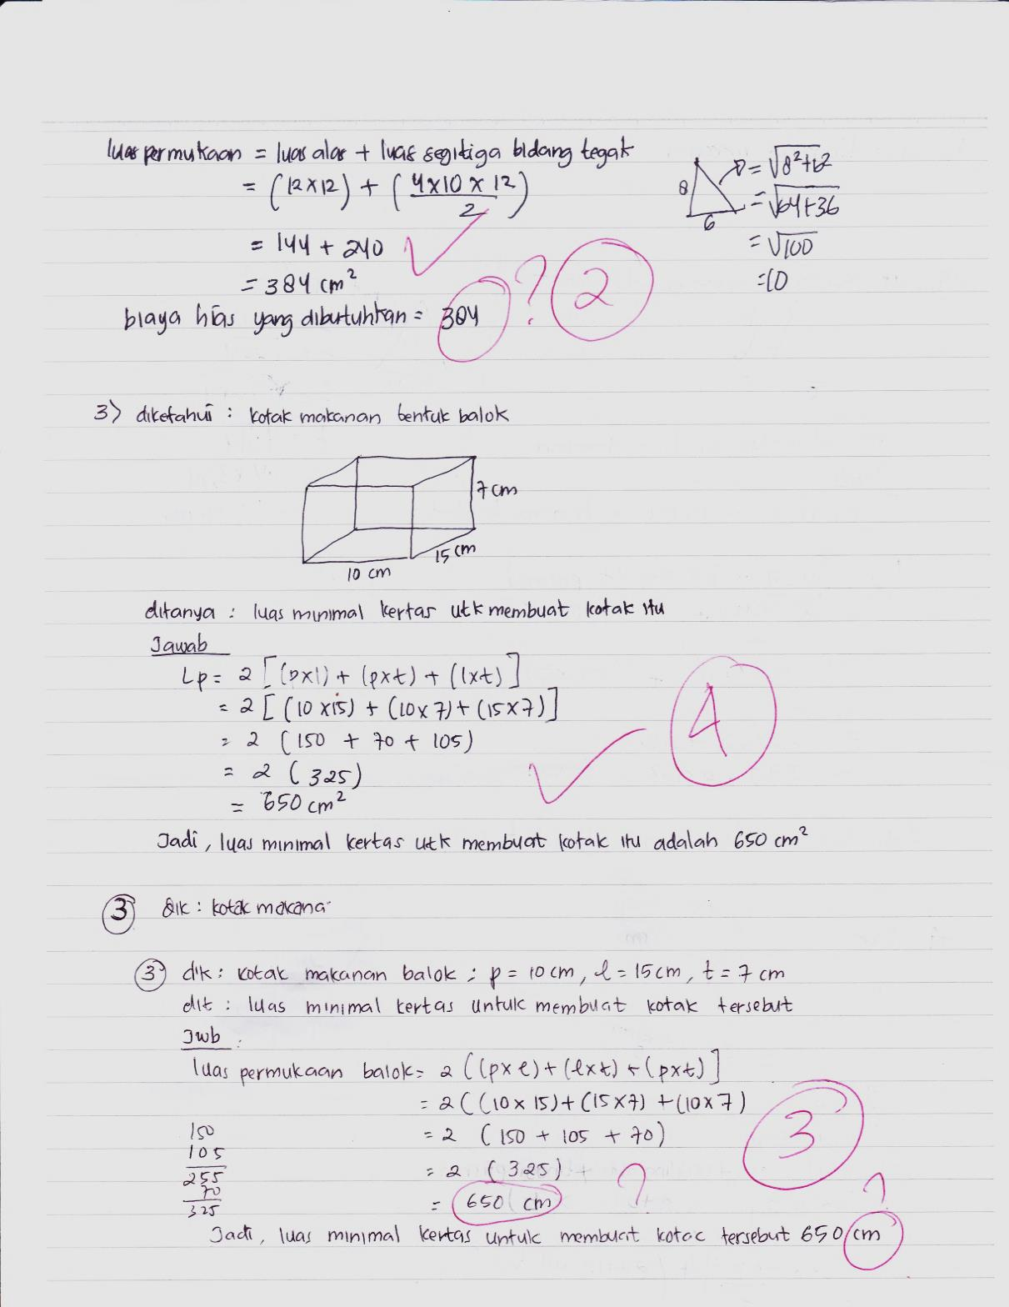

Gambar 9. Lembar Jawaban Siswa Kelas Kontrol Soal Nomor 3

Pada jawaban soal nomor 3 di kelas kontrol, beberapa siswa sudah mampu menyelesaikan soal dengan benar, dan beberapa siswa sudah menyelesaikan hampir benar tetapi ku di tahapan akhir penyelesaian
- Soal Kemampuan Komunikasi Matematis Nomor Empat
Butir soal nomor empat mengandung satu indikator kemampuan komunikasi mateatis yaitu menyusun pertanyaan tentang matematika yang telah dipelajari dan menjawabnya. Keberhasilan siswa di kelas eksperimen untuk soal nomor empat sebesar 76,25% sedangkan siswa di kelas kontrol sebesar 60,9%.
Berikut hasil lembar jawaban siswa pada soal nomor 4 di kelas eksperimen dan kelas kontrolrang
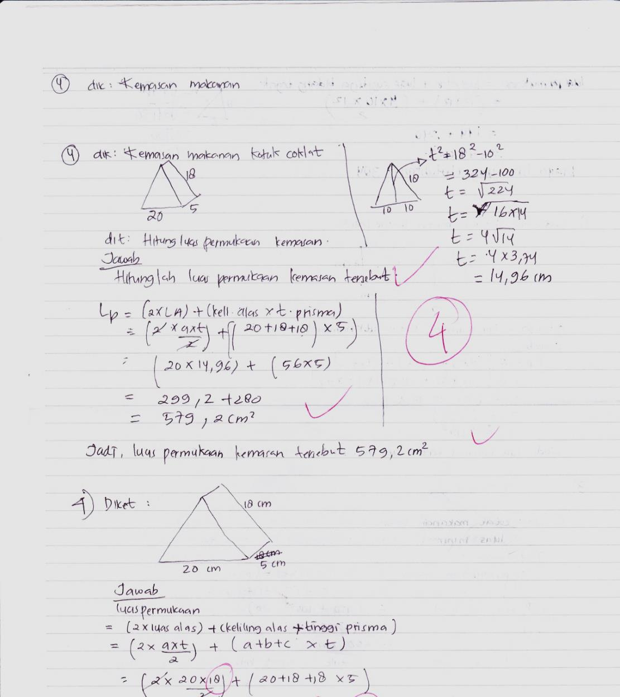

Gambar 10. Lembar Jawaban Siswa Kelas Eksperimen Soal Nomor 4

Pada jawaban soal nomor 4, siswa dari kelas eksperimen menyelesaikan soal sesuai dengan apa yang diperintahkan soal tersebut. Sehingga jawaban benar dan tepat.

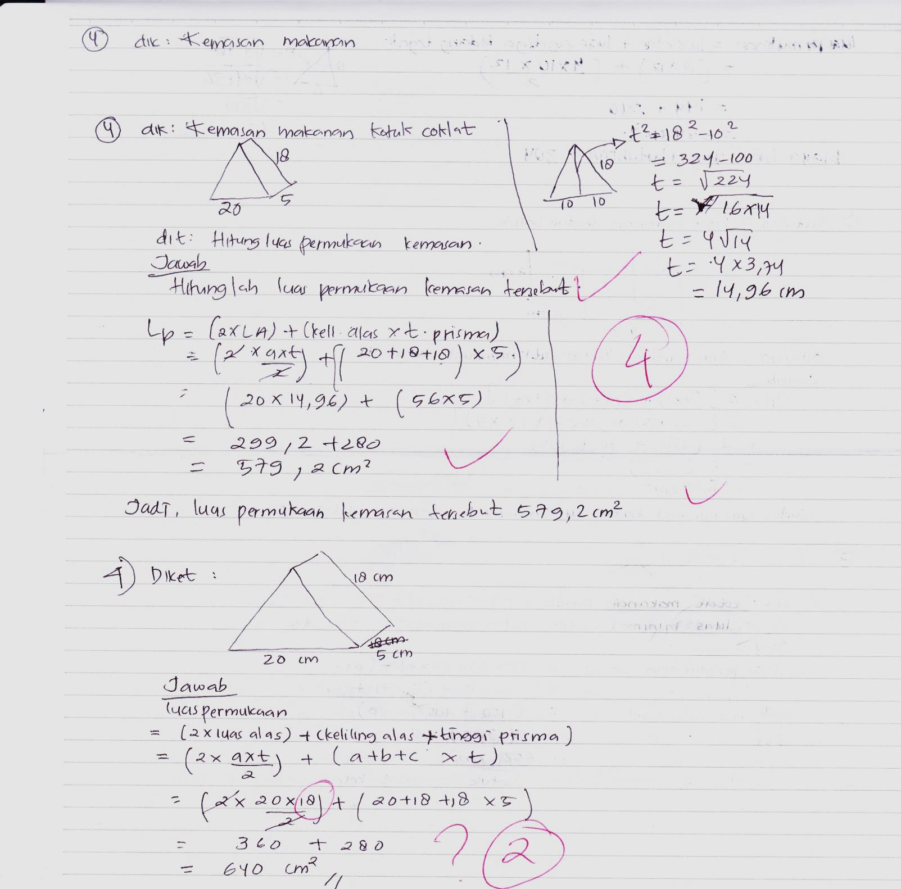

Gambar 11.Lembar Jawaban Siswa Kelas Kontrol Soal Nomor 4

Pada soal nomor 4, siswa dari kelas kontrol juga tidak menyelesaikan soal sesuai apa yang diperintahkan soal. Mereka langsung menjawab soal tanpa membuat terlebih dahulu apa pertanyaannya. Kemudian, mereka masih kurang teliti dalam penyelesaiannya sehingga jawaban hanya sebagian yang benar
- Soal Kemampuan Komunikasi Matematis Nomor Lima
Butir soal nomor lima mengandung satu indikator kemampuan komunikasi matematis yaitumenyatakan peristiwa sehari-hari dalam bahasa atau simbol matematika dan menyelesaikannya. Keberhasilan siswa di kelas eksperimen untuk soal nomor lima sebesar 85% sedangkan siswa di kelas kontrol sebesar 79,49%.
Berikut hasil lembar jawaban siswa pada soal nomor 5 di kelas eksperimen dan kelas kontrol

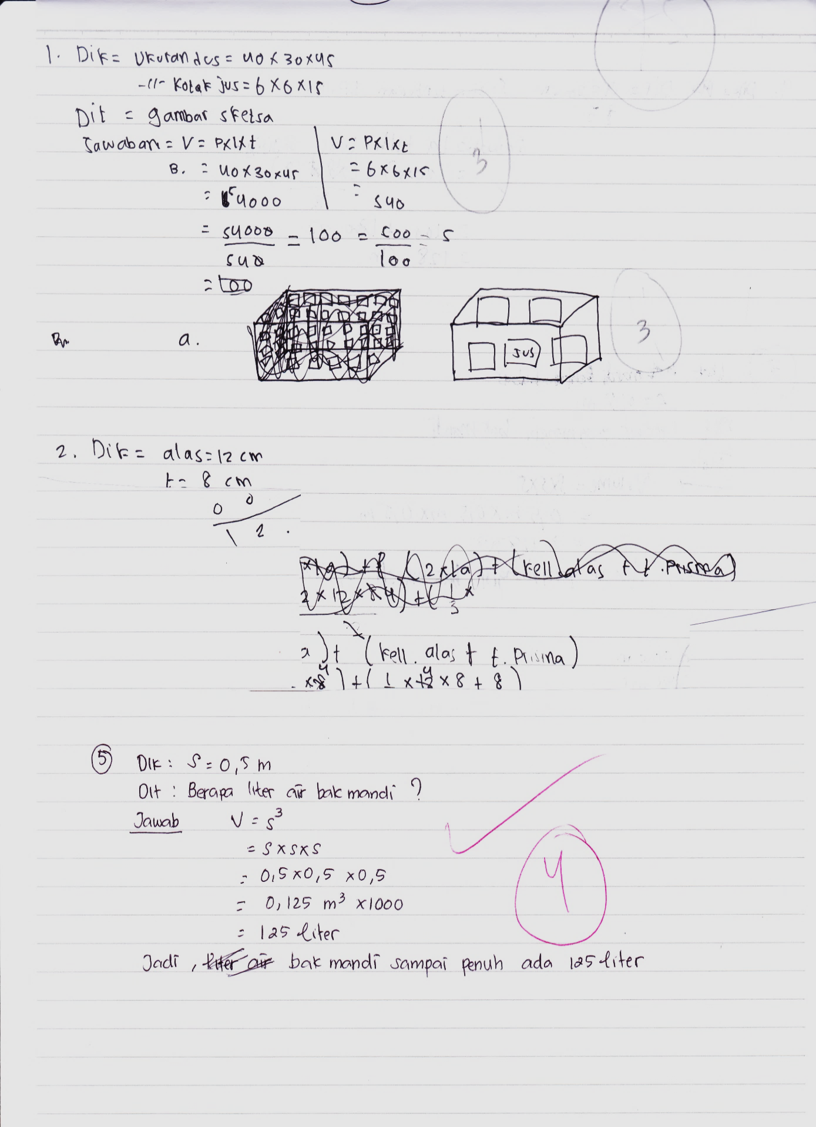

Gambar 12. Lembar Jawaban Siswa Kelas Eksperimen Soal Nomor 5

Pada jawaban soal nomor 5, siswa di kelas eksperimen hampir seluruhnya telah menjawab dengan benar. Mereka telah mampu membuat bahasa atau simbol matematika kemudian menyelesaikannya dengan benar
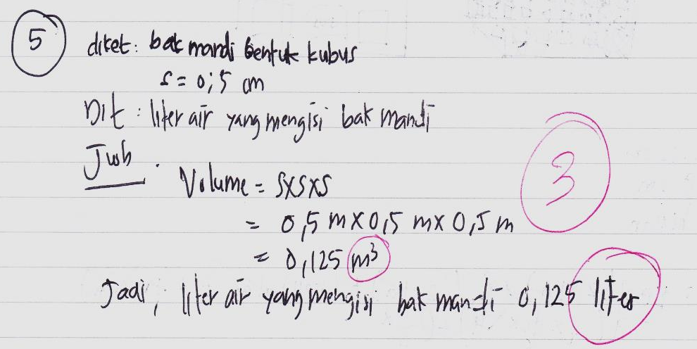

Gambar 13. Lembar Jawaban Siswa Kelas Kontrol Soal Nomor 5

Pada jawaban soal nomor 5 di kelas kontrol, beberapa siswa sudah mampu menyelesaikan soal dengan benar, dan beberapa siswa sudah menyelesaikan hampir benar tetapi kurang di tahapan akhir penyelesaian
Jadi, dapat disimpulkan bahwakemampuan komunikasi matematissiswa yang memperoleh pembelajaran strategi metakognitif lebih tinggi dibandingkan dengan siswa yang belajar tanpa menggunakan strategi metakognitif.Hal ini bisa dllihat dari perolehan skor tiap butir soal dan rata-rata keseluruhan hasil posttestkemampuan komunikasi matematiskelas eksperimen dan kelas kontrol soal

Kesimpulan
Berdasarkan hasil penelitian dan analisis data yang telah dilakukan, dapat disimpulkan bahwa strategi Metakognitif berpengaruh dalam meningkatkan kemampuan komunikasi berdasarkan kemandirian belajar siswa sekolah menengah pertama pekanbaru. Selain itu juga dari hasil pengujian memperoleh temuan bahwa :
- Terdapat perbedaan kemampuan komunikasi antara siswa yang mengikuti pembelajaran strategi metakognitif dengan siswa yang mengikuti pembelajaran tanpa strategi metakognitif. Analisis data dengan menggunakan uji-t menunjukkan nilai $t_{hitung}>t_{tabel}$yang berarti $H_{0}$ ditolak dan $H_{a}$ diterima . Kemampuan komunikasi matematis kelas eksperimen lebih baik dibandingkan kelas kontrol. Hal ini diperkuatdengan nilai rata—rata kemampuan komunikasi matematis kelas eksperimen sebesar 80 dan kelas kontrol sebesar 73,31.
- Terdapat perbedaan kemampuan komunikasi matematis antara siswa yang memiliki kemandirian belajar tinggi, sedang dan rendah. Hasil analisis data untuk hipotesis kedua dengan menggunakan anova dua arah untuk melihat perbedaan kemampuan komunikasi matematis siswa berdasarkan kemandirian belajar menunjukkan nilai ${F(B)}_{hitung}=61,05$dan ${F(B)}_{tabel}=3,12$pada taraf signifikan 5% . Dengan kesimpulan ${F(B)}_{hitung}>{F(B)}_{tabel}$ yang berarti $H_{a}$ diterima dan $H_{0}$ ditolak. Hal ini berarti terdapat perbedaan kemampuan komunikasi matematis antara siswa yang memiliki kemandirian belajar tinggi, sedang dan rendah
- Tidak terdapat interaksi antara strategi metakognitif dan kemandirian belajar siswa dalam mempengaruhi kemampuan komunikasi matematis siswa. Hasil analisis data untuk hipotesis ketiga dengan menggunakan anova dua arah menunjukan ${F(A×B)}_{hitung}=-0,58$ dan ${F(A×B)}_{tabel}=3,12$ pada taraf signifikan 5% . Dengan kesimpulan ${F(A×B)}_{hitung}<{F(A×B)}_{tabel}$yang berarti $H_{0 }$diterima dan $H_{a}$ditolak, sehingga dapat ditunjukan bahwa Tidak terdapat interaksi antara strategi metakognitif dan kemandirian belajar siswa dalam mempengaruhi kemampuan komunikasi matematis siswa.

REferensi
Afiani, N. (2016). “Pengaruh Kemampuan Komunikasi Matematis Dan Kemandirian Belajar Terhadap Prestasi Belajar Matematika”. Journal JKPM ,2(1), 1-13
Ansari, B.I. (2016). Komunikasi Matematik, Strategi Berpikir dan Manajemen Belajar. Banda Aceh: Pena
Howard, J. B. (2004). Metacognitive Inquiry. School of Education Elon University, 1-3
Menteri Pendidikan dan Kebudayaan Republik Indonesia. (2016). Peraturan Menteri Pendidikan dan Kebudayaan Republik Indonesia Nomor 21 Tahun 2016 tentang Standar Isi Pendidikan Dasar dan Menengah.Jakarta : Menteri Pendidikan dan Kebudayaan Republik Indonesia
Muhandaz, R., Trisnawita, O., & Risnawati.(2018). “Pengaruh Model Pembelajaran Course Review Horay terhadap Kemampuan Pemahaman Konsep Matematis Berdasarkan Kemandirian Belajar Siswa SMK Pekanbaru”.Juring: Journal for Research in Mathematics Learning 1(2), 137-146
Noviarni.(2014). Perencanaan Pembelajaran Matematika dan Aplikasinya Menuju Guru Matematika yang Kreatif dan Inovatif.Pekanbaru : Benteng Media
Lamonta, P.A., Tandiayuk, M.B. & Puluhulawa, I. (2016). “Analisis Kemampuan Komunikasi Matematis Siswa Kelas VIII SMP Negeri 19 Palu Dalam Memahami Volume Balok”. Jurnal Elektronik Pendidikan Matematika Tadulako, 3(4), 465-477
Risnawati.(2013). Keterampilan Belajar Matematika.Pekanbaru : Aswaja
Susantri.R. (2017). Peningkatan Kemampuan Pemahaman Dan Komunikasi Matematis Siswa Sekolah Menengah Pertama Melalui Strategi Metakognitif (Tesis, Universitas Pendidikan Indonesia, 2016), Diakses dari http://repository.upi.edu/30070/
Syah, M. (2010). Psikologi Belajar. Bandung : PT Remaja Rosdakarya
Tirtarahardja, U. & Sulo, L. (2000).Pengantar Pendidikan. Jakarta : PT Rineka Cipta
Tupa, C. (2015). The Influences of Metacognitive Learning Model to the Problem Solving and Communication of Mathematics in Second Class at SMPN 29 Makassar. e-prints Universitas Negeri Malang.
Yamin, M. (2003).Strategi & Metode dalam Model Pembeajaran.Jakarta: GP Press Group
Zakaria, E., Nordin, N.M., & Ahmad, S. (2007). Trend Pengajaran dan Pembelajaran. Kuala Lumpur: Prin AD SDN BHD

